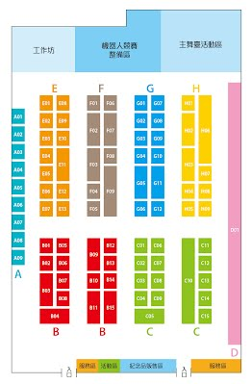A 1 在箱子上投影初音
A 2 程式交易機器人
A 3 紙箱人 阿愣
A 4 動態方舟反應爐
A 5 Ocean Run
A 6 3D Lunar Phase
A6
H6
F3
-入圍決賽作品(西富國小)
A 7 光傳碼
A 8 舞動水精靈-音樂水舞
B 1 坤澤興業有限公司
B 2 林坤永
B 3 亞東技術學院 工商業設計系 邱雲堯老師
B 4 德芮達3D Printer
B 5 賽先生科學工廠
B 6 嘉鼎實業社Ezprint
B 7 台博機器人股份有限公司
B 8 DesignSpark
B 9 日高資訊有限公司
B 10 Up! 3D印表機（國航科技）
B 11 鎂嘉企業社
B 12 Motoduino Lab
B 13 Realfun
B 14 TOPC(台灣開放平台俱樂部)
B 15 Cuby DW-160 3D 印表機
B 16 Switch Science
C 1 奇岩智略有限公司
C 2 音樂水舞
C 3 Fab Lab Taipei
C 4 積木玩3C
C 5 中美資訊
C 6 BrixPlay
C 7 水舞工作坊
C 8 美商國家儀器
C 9 玉山機器人協會
C 10 手做科學實驗室
C 11 北教大
C 12 誠堯
C 13 瑋恩書店
C 14 Happ Design 和圃數位文創
C 15 E.H desigh
C 16 廣興紙寮林志賢
D 1 Pinkoi
E 1 OSSLab 開放軟體實驗室
E 2 RoboBoy 人型機器人
E 3 RoboBoy 人型機器人
E 4 北科互動所
E 6 國立臺北科技大學 創思機器人社
E 7 威盛電子
E 8 大姆指創作團隊
E 9 Hanpo
E 10 新竹市立建功高中火箭隊
E 11 交通大學 ISCI Lab
E 12 CatStudio
E 13 APC Boot Camp
F 1 天瓏資訊圖書
F 2 市立泰山高中機器人創研社
F 3 花蓮縣網路中心
-生命關懷手杖（花崗國中）
-盆栽自主提醒器（美崙國中）-Puppy（美崙國中）
-爭一口氣（海星國小）
-數位小書僮（海星國小）
F 4 普特企業
F 5 飆機器人
F 7 3DMaker - 全台首創3D列印網
F 8 eastWillow
F 9 財團法人台北市社子文教基金會
G 1 翰尼斯企業有限公司
G 2 積木星球
G 3 CAVE 教育團隊
G 4 超級變變變
G 5 TKU Cilab
G 6 利基應用科技股份有限公司
G 7 機器人王國
G 8 曾吉弘
G 9 鄭建彥
G 10 邱惠如
G 11 台大土木機器人實驗室
G 12 鮑惟聖
H 1 Openlab.Taipei
H 2 JSPB
H 3 SIProp.org
H 4 Radiation-Watch.org JAPAN
H 5 miou
H 6 S4A教師社群
-結能省碳智慧家電控制模型（稻香國小）
-交通安全之十字路口（稻香國小）
-水果會說話（稻香國小）
H 7 House of Small Beauties
H 8 木昜人
H 9 通達人驛站

